***Inscription à l’école maternelle***

***Josiane Baudet Simonneau de BALANZAC***

***RPI Balanzac-Nancras-Sablonceaux***

***Votre enfant est né entre le 1er janvier et le 31 décembre 2021 ou entre le 1er janvier et 30 avril 2022. Contactez la mairie de votre commune pour préparer sa scolarisation en septembre 2024.***

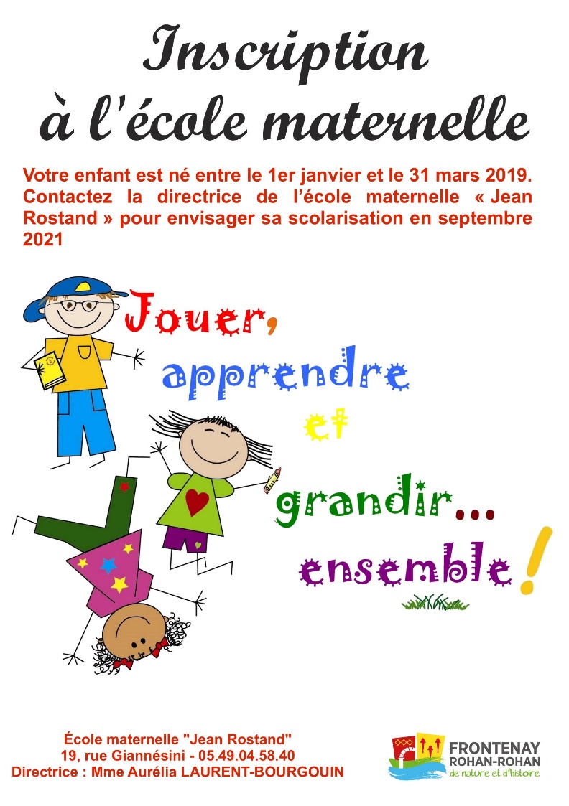

MAIRIE DE SABLONCEAUX [mairie@sablonceaux.fr](mailto:mairie@sablonceaux.fr) 05 46 94 71 01

MAIRIE DE NANCRAS [mairie@nancras.fr](mailto:mairie@nancras.fr) 05 46 94 70 75

MAIRIE DE BALANZAC [mairie@balanzac.fr](mailto:mairie@balanzac.fr) 05 46 94 72 30